**Одаренные дети по английскому языку**

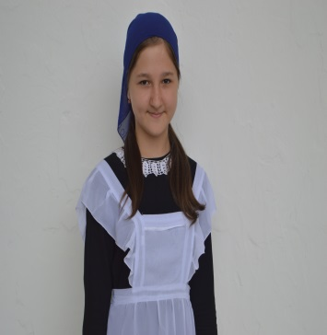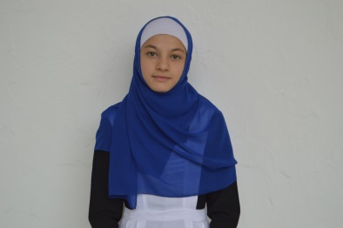

**План работы с одаренными детьми на 2018-2019год.**

   1. Выявление с помощью тестов одаренных детей. Выбор тем для проектов ( **Сентябрь)**

  2. Изучение интересов и склонностей одаренных детей. Подготовка к школьной и городским олимпиадам. (**Октябрь)**

  3. Решение олимпиадных заданий по английскому языку.  (**Ноябрь)**

  4. Работа с проектными работами. Решение заданий ЕГЭ (**Декабрь**)

  5. Защита проектов .(В течение года)

6.Участие в конкурсах(**В течение года**)

  6. Работа с заданиями ЕГЭ (**Апрель**)